Eco-Ementa ESAG (11º C)

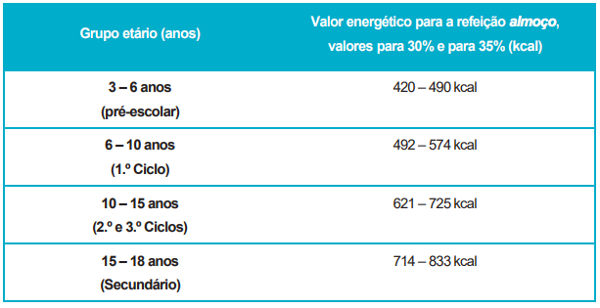

Considerando o valor energético aconselhado pela DGE nas Orientações sobre Ementas e Refeitórios Escolares, e o grupo etário da ESAG (3º ciclo e Secundário), o valor energético ideal para esta Eco-Ementa seria entre 714 kcal e 725 kcal.

Entrada: Sopa de Abóbora

 | Jan | Fev | Mar | Abr | Mai | Jun | Jul | Ago | Set | Out | Nov | Dez
Abóbora
Batata
Alho-francês
Cebola

Considerando a sazonalidade dos hortícolas escolhidos, adequam-se ao período primavera/verão pedido pelo desafio Eco-Ementas.
Tendo em conta que a ementa proposta deverá ser para 4 pessoas, os ingredientes:
- 500 g de abóbora
- 200 g de batata
- 200 g de alho francês
- 100 g cebola
- 15 ml (colher de sopa) de azeite
- Sal q.b.
- 600 ml de água

O alho francês deve ficar por passar, de forma a introduzir texturas e promover a mastigação.

 | Valor por 100 g | Valor total | Valor por porção
Energia (kcal) | 35 | 411 | 103
Proteína (g) | 1 | 11 | 3
Hidratos de Carbono (g) | 5 | 54 | 14
Gordura (g) | 1 | 16 | 4
Gordura saturada | 0 | 3 | 1
Fibra alimentar | 1 | 13 | 3

Prato principal, com a salsa como condimento:
- 400 g de cenoura
- 400 g de brócolos
- 300 g de cuscuz integral seco
- 400 g de peito de frango sem pele
- 2 colheres de sopa de azeite
- 2 colheres de sopa de salsa
- sal q.b.
- sumo de limão/ laranja q.b.
 | Valor por 100 g | Valor total | Valor por porção
Energia (kcal) | 119 | 2069 | 517
Proteína (g) | 12 | 196 | 49
Hidratos de Carbono (g) | 13 | 221 | 55
Gordura (g) | 2 | 39 | 10
Gordura saturada | 0 | 7 | 2
Fibra alimentar | 3 | 46 | 12

 | Jan | Fev | Mar | Abr | Mai | Jun | Jul | Ago | Set | Out | Nov | Dez
Pera
Pêssego
Morango
Banana

Em termos de sazonalidade, a salada de frutas é um ótimo representante da primavera/verão.
Introduzi por fim a amêndoa laminada como guarnição da salada de fruta, para introduzir os frutos oleaginosos. Para que a receita utilize apenas produtos nacionais, sugiro a utilização de banana dos Açores.
- 1 pera
- 5 morangos
- 2 pêssegos
- 1 banana dos Açores
 | Valor por 100 g | Valor total | Valor por porção
Energia (kcal) | 65 | 398 | 99
Proteína (g) | 1 | 8 | 2
Hidratos de Carbono (g) | 10 | 61 | 15
Gordura (g) | 2 | 13 | 3
Gordura saturada | 0 | 1 | 0
Fibra alimentar | 3 | 16 | 4

Assim, como composição final da ementa, temos:
 | Valor total | Valor por porção
Energia (kcal) | 2878 | 720
Proteína (g) | 216 | 54
Hidratos de Carbono (g) | 337 | 84
Gordura (g) | 69 | 17
Gordura saturada | 11 | 3
Fibra alimentar | 76 | 19

Preçário | 4 pessoas | Individual
Sopa de abóbora | 6.00€ | 1.50€
Prato principal | 8.50€ | 2.10€
Sumo | 2.00€ | 1.00€
Salada de Fruta | 4.00€ | 2.00€
Total | 20.05€ | 6.60€

CONFEÇÃO - FOTOS
